Bascom AVR….Кто ругает, кто хвалит – сколько людей столько и мнений.

Часть первая.Оболочка.

Установка проблем не составляет – идем на сайт mcselec.com и качаем демоверсию. Она вполне рабочая – ограничение в длине кода – 4К, но для чипа скажем AT90S2313 его хватит с избытком. Впрочем, полнофункциональную версию всегда можно найти в Сети.
После установки запускаем bascavr.exe из меню программы/BASCOM-AVR и оказываемся в главном окне оболочки.

Как видим у нас активны только 2 кнопки и раздела меню File Edit.
Если у нас есть проект – открываем его, если нет – надо его создать. Для этого, или давим на кнопку «Open new edit window» , или выбираем раздел меню File/New
Итак, перед нами чистый лист проекта и стали активными другие кнопки и разделы меню.
Интерфейс здесь скромный и особым изыском не балует.
Для нас основную ценность представляют разделы Program, Tools, Options . Остальные Window и Help знакомы всем (прям каламбур какой-то)

Раздел Program:
- Compile (F7) – производит компиляцию написанного кода и подготавливает файлы прошивки, отладки и конфигурации. Файлы прошивки готовятся в двух вариантах – в двоичном (bin) и шестнадцатиричном (hex). Если в процессе компиляции будут найдены ошибки – внизу появится окно сообщений с указанием строки и кода ошибки. Коды ошибок есть в хелпе.
- Syntax check (Ctrl+F7) – контроль на синтаксис – удобен при написании кода.
- Show Result – показать результат компиляции кода. Можно увидеть сколько программа занимает в памяти, размер стека, частоту тактового генератора и т.д.
- Send to Chip – запустить программирование чипа. Для этого во первых должен быть подключен программатор к чипу и компу и подано питание на чип. Перед программированием усиленно рекомендую выполнить стирание чипа – иначе возможно «зависание» программирования чипа или глюки в процессе работы.
В качестве программатора лучше всего использовать Byte Blaster – выбирается как STK200/STK300 Programmer. Схема проста и работает отменно. Если уж очень лень – можно использовать 5 проводков с резисторами – схема легко ищется на просторах Нета, но лучше не полениться и спаять Byte Blaster
- Reset chip – выполнить стирание чипа. Тут я думаю все ясно.

Раздел Options:
Доступ ко всем последующим разделам меню можно осуществить из Compiler/chip щелкая на те или иные закладки.
Итак, чего мы имеем:
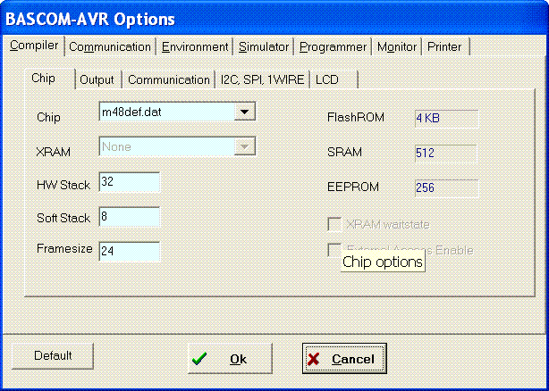
Закладка чип – здесь выбираем тип контроллера, остальные параметры установятся автоматически.
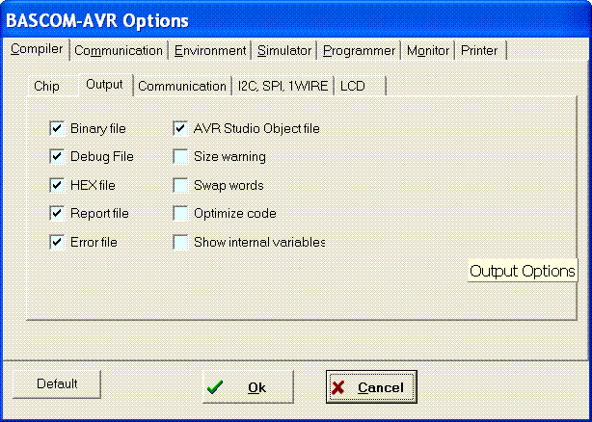
Закладка Output – какие файлы будут создаваться при компиляции

Binary – двоичный файл для загрузки в программатор – удобен для массового производства изделий или использования экзотического программатора, который не принимает hex файлы.

Debug File – файл для отладки в Bascome. Именно он будет использоваться при симуляции программы (поговорим попозже).

HEX File – прошивка в шестнадцатиричном коде для загрузки в программатор

Report File – файл сообщений при компиляции

Error File – файл ошибок компиляции

AVR Studio Object file – файл для загрузки в фирменный отладчик AVR Studio.Для любителей поковыряться на уровне Ассемблера и побросать камни по поводу неоптимальности кода.

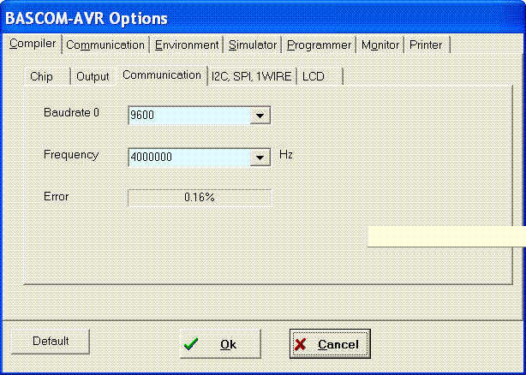
Communication – здесь выставляется скорость com порта. Т.к. существует зависимость между частотой кварца и скоростью порта , то в строке error видим процент ошибки.
Манипулируя частотой кварца и скоростью порта можно процент ошибки свести к нулю.
Если кого интересуют теоретические выкладки – попозжа.
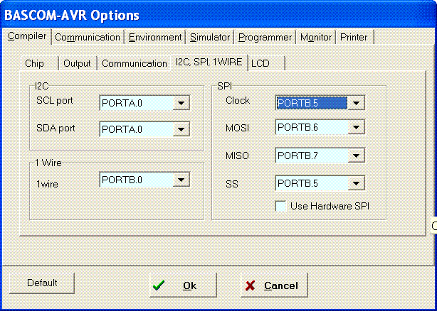
Следующая закладка. Здесь можно выбрать те контакты микроконтроллера, на которые будут вешаться девайсы работающие по данным протоколам.
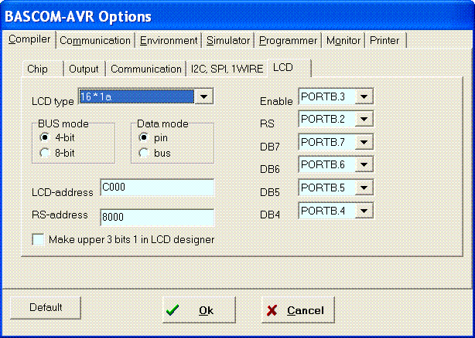
На следующей строке выбираем тип дисплея который будем подключать (сколько строк и сколько символов в строке) а также какой режим – 4 битовый или 8 битовый. Рекомендую оставить все как есть - 4 битовый – экономим выводы и проще подключать.
Из оставшихся наиболее интересные закладки:
- Communication – настройка com порта компьютера для связи с запрограммированным чипом – рекомендую только выбрать требуемые порт и скорость, т.к. все остальные настройки оптимизированы под Bascom и если не хотим геморроя – лучше не трогать.
- Environment – настройка редактора на вкус и цвет, на что, как известно, товарища нет
- Simulator – какой отладчик будем использовать. По умолчанию встроенный, но можно подключить и AVR Studio.
- Programmer – здесь выбирается тип программатора, и чего делать до и после прошивки , можно подключить любимую мелодию которая будет проигрываться после удачной прошивки, выбрать адреса последовательного или параллельного портов, в зависимости от типа программатора.

Раздел Tools:
- Terminal emulator – встроенная терминальная программа для связи с com портом компьтера. Использует настройки из Communication.
- LCD designer – используется когда нам надо нарисовать скажем русские символы, ибо Bascom кириллицу не понимает. Символ нарисовали и нажали на кнопку OK и в код вставится его описание. В дальнейшем рассмотрим на примере
- Lib manager – подключеные библиотеки. Можно создавать свои и подключать их в модуль.
- Export to RTF – экспорт листинга в RTF файл – думаю и так понятно.
- Graphic converter - для создания изображений графических дисплеев

Т.к. Bascom имеет встроенные функции для работы с протоколом TCP/IP то в Easy TCP/IP можно настроить по какому порту, IP адресу мы будем обращаться к чипу.

Ну и последний раздел – Plugin Manager позволяет подключать плагины сторонних разработчиков.

Остался у нас последний раздел – Simulate (F2) запуск откомпилированной программы на отладку, но об этом в другой раз.
.

